МОНІТОРИНГ ВПЛИВУ ОРНІТОЛОГІЧНОГО ФАКТОРУ
НА ДІЯЛЬНІСТЬ ДЕРЖАВНОЇ АВІАЦІЇ

Романченко Д. С.
науковий керівник: Дровнін А.С.
Кафедра військової підготовки
Національного авіаційного університету
Київ, Україна
diegorinkon@gmail.com

Анотація – робота присвячена розгляду проблеми підвищення безпеки польотів. У роботі проведено моніторинг впливу орнітологічного фактору на діяльність державної авіації за 2018 рік. Також у роботі наведено рекомендації та заходи для запобігання орнітологічного фактору.
Ключові слова –орнітологічний фактор, державна авіація, повітряне судно, безпека польотів.

І. ВСТУП
Орнітологічне забезпечення польотів повітряних суден (ПС) – комплекс заходів із захисту від впливу потенційно небезпечних для польотів ПС птахів на аеродромах (полігонах), з екологічного перетворення аеродромної та приаеродромної територій для зниження їх привабливості для птахів, з оцінки птахонебезпеки району розташування аеродрому (полігона), облік і розслідування випадків зіткнення ПС із птахами [4].

ІІ. ПОСТАНОВКА ПРОБЛЕМИ
Безпека польотів (БП) повітряних суден залежить від різних факторів [3]. Відповідно до рекомендацій щодо «Правил орнітологічного забезпечення польотів державної авіації України» було визначено зміст, призначення і порядок орнітологічного забезпечення польотів ПС державної авіації України[4].
ІІІ. ОСНОВНА ЧАСТИНА
Птахонебезпека району розташування аеродрому (полігона) оцінюється за результатами аналізу за тривалий період інформації про зіткнення ПС із птахами, що сталися в даному районі, та популяцію птахів, які становлять загрозу зіткнення ПС із ними, разом за даними спеціального орнітологічного обстеження аеродрому. Отримані сумарні дані служать інформаційною базою і основою для планування заходів запобігання зіткненням ПС із птахами на аеродромі (Рис. 1).
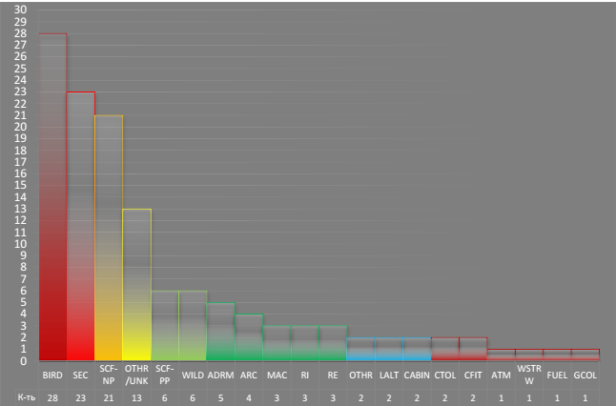
Рис. 1. Розподіл АП та інцидентів за категоріями за 2018 рік

Забезпечення захисту території аеродрому від птахів є одним з найбільш важливих завдань для забезпечення БП, оскільки значна частина інцидентів виникає внаслідок впливу орнітології. Відповідно до статистики, накопиченої з 2014 по 2018 рік, вплив орнітологічної обстановки на БП в Україні має сезонний характер, та посилюється у літній період під час міграції великої кількості птахів на територію України(табл. 1).

Таблиця 1. Кількість подій з птахами за аеропортами
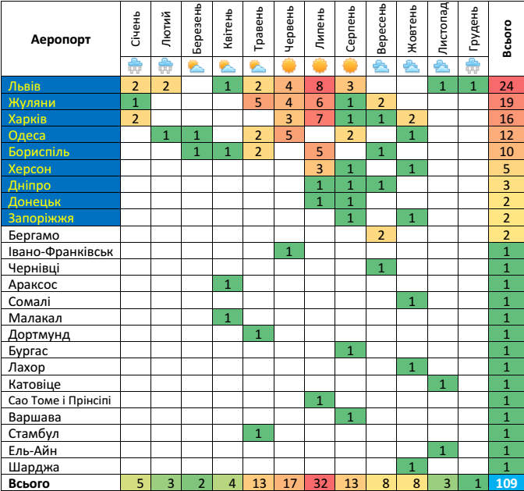

Найбільш небезпечними етапами польоту є зліт та посадка ПС, оскільки літаки знаходяться на висотах, доступних для польотів птахів, а також безпосередня близькість птахів до населених пунктів, що дає їм можливість більш легкого доступу до їжі.

IV. ВИСНОВКИ
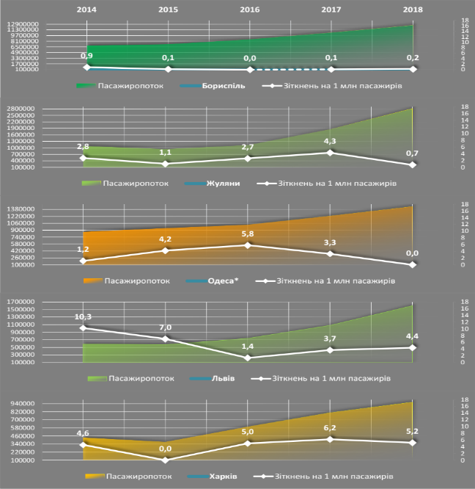
За результатами аналізу, найбільш залежними від орнітологічного впливу виявилися аеропорти м. Харкова та Львова (з урахуванням попередніх років) (рис.2).

Рис. 2. Кількість зіткнень ПС з птахами по аеропортах на 1 млн. пасажирів
Виходячи з цього, можна визначити рекомендації щодо зменшення небезпеки впливу орнітологічного фактору, які повинні включати[4]:
- оцінку птахонебезпеки, виходячи з розташування аеродрому шляхом спеціального орнітологічного обстеження аеродрому;
- вибір засобів відлякування птахів щодо місцевих особливостей орнітологічної обстановки таоцінки результатів орнітологічного забезпечення за рік (біоакустичні установки, ракетниці, газові гармати, тріскачки, сітки, стрічки,прапорці, макети хижих птахів, сирени, тощо);
- розробка схеми розміщення засобів відлякування птахів на аеродромі;
- розробка інструкції з орнітологічного забезпечення та внесення її до інструкції з виконання польотів;
- створення заходів щодо ліквідації умов, що приваблюють птахів

СПИСОК ВИКОРИСТАНИХ ДЖЕРЕЛ
- Повітряний кодекс України від 19.05.2011 р. №3393-VI ВР / Верховна Рада України [Електронний ресурс]. – Режим доступу: http://zakon3.rada.gov.ua/laws/show/3393-1.
- Дані про розслідування інцидентів ПС [Електронний ресурс]. – Режим доступу: www.nbaai.gov.ua.
- Розпорядження «Про затвердження Концепції розвитку системи регулювання авіаційної діяльності у сфері створення та використання малих повітряних суден» від 14 квітня 2004 р. N 234-р КМУ [Електронний ресурс]. – Режим доступу: http://zakon3.rada.gov.ua/laws/show/234-2004-%D1%80.
- Наказ «Про затвердження Правил орнітологічного забезпечення польотів державної авіації України» від 15.09.2016 № 478 [Електронний ресурс]. – Режим доступу: ttps://zakon.rada.gov.ua/laws/show/z1324-16.

